SỞ GIÁO DỤC VÀ ĐÀO TẠO  KHÁNH HÒA | KỲ THI CHỌN HỌC SINH GIỎI CẤP TỈNH  NĂM HỌC 2023-2024
ĐỀ THI CHÍNH THỨC  (Đề thi có 03 trang) | Môn thi: HÓA HỌC  Ngày thi: 07/12/2023  Thời gian: 150 phút (không kể thời gian phát đề)

- (4,50 điểm):
1. Giản đồ hình bên mô tả sự biến đổi độ tan trong nước của một số chất theo nhiệt độ:
a) Ở nhiệt độ phòng, chất nào tan ít nhất,  chất nào tan nhiều nhất?  b) Khi nhiệt độ tăng, độ tan của chất nào giảm.  Giải thích?  c) Chất nào có độ tan ít phụ thuộc vào nhiệt độ nhất,  chất nào có độ tan thay đổi nhiều nhất theo nhiệt độ?  d) Dựa vào sự khác nhau về độ tan trong nước  theo nhiệt độ của NaCl và KCl để tách riêng  từng chất ra khỏi quặng xinvinit (NaCl.KCl).  Nêu cách làm. | 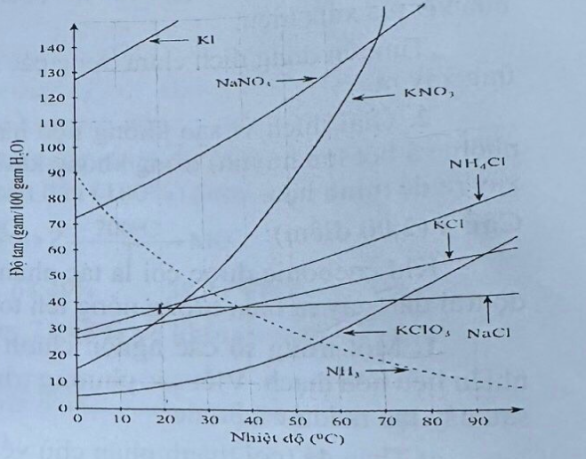

2. Xác định công thức hóa học của các hợp chất vô cơ A, B, D và viết phương trình hóa học của các phản ứng theo sơ đồ bên.

- (3,75 điểm):
1. Trong phòng thí nghiệm có dung dịch NaOH (dung môi là nước).
a) Trình bày nguyên tắc xác định nồng độ mol/lít của dung dịch NaOH đã cho.
b) Tự cho số liệu cụ thể và tính nồng độ mol/lít của dung dịch NaOH đó.
2. Cho hỗn hợp M gồm Cu, Na₂O, Al₂O₃, Fe₃O₄, có tỉ lệ mol tương ứng . Trộn đều và chia M thành hai phần:
- Phần 1: Cho tác dụng với nước dư, thu được chất rắn A và dung dịch B. Cho A vào dung dịch H₂SO₄ loãng, dư. Nhỏ từ từ đến dư dung dịch HCl và dung dịch B.
- Phần 2: Cho tác dụng với dung dịch H₂SO₄ đặc, nóng, dư.
Viết phương trình hóa học của các phản ứng xảy ra.
- (2,25 điểm)
1. Có 5 lọ được đánh số từ 1 đến 5, mỗi lọ chứa một trong các dung dịch sau: natri sunfat, canxi nitrat, natri hiđroxit, bari clorua.
Tiến hành các thí nghiệm sau:
- Rót dung dịch từ lọ 4 vào lọ 3 được kết tủa trắng;
- Rót dung dịch từ lọ 2 vào lọ 1 có kết tủa keo, tiếp tục rót thì kết tủa tan;
- Rót dung dịch từ lọ 4 vò lọ 5, ban đầu thì không có kết tủa, rót thêm một lượng nữa thì kết tủa xuất hiện.
Tìm tên dung dịch chứa trong các lọ và viết phương trình hóa học của các phản ứng xảy ra.
2. Giải thích vì sao không tiến hành thí nghiệm điều chế nhôm sunfua (từ bột nhôm và bột lưu huỳnh) trong không khí?. Viết phương trình hóa học các phản ứng xảy ra để minh họa.
- (2,00 điểm):
Khí cacbonic được coi là tác nhân gây hiệu ứng nhà kính, làm tăng nhiệt độ trái đất, gây ra hiện tượng nóng lên toàn cầu và biến đổi khí hậu.
1. Một số nguồn chính phát thải khí cacbonic là quá trình đốt cháy nhiên liệu hóa thạch. Viết phương trình phản ứng đốt cháy các nhiên liệu hóa thạch sau đây tạo ra khí cacbonic:
a) Than đá (coi thành phần chủ yếu là cacbon).
b) Dầu mỏ (coi thành phần chủ yếu là hiđrocacbon có công thức là C_{x}H_{y}).
2. Cho biết từ năm 1750 đến năm 2019, nồng độ cacbonic trong khí quyển trái đất tăng từ 280 ppm dến 415 ppm.
a) Tính thể tích CO₂ (theo ml) trong 1m³ khí quyển trái đất vào năm 1750 và năm 2019. Nồng độ cacbonic trong khí quyển vào năm 2019 đã tăng bao nhiêu phần trăm so với năm 1750?
b) Theo ước tính, mỗi ppm cacbonic tăng thêm trong khí quyển làm nhiệt độ trái đất tăng 0,01ºC. Tính xem nhiệt độ trái đất tăng bao nhiêu độ từ năm 1750 tới năm 2019?
3. Hãy đề xuất hai biện phát để giảm lượng khí cacbonic phát thải vào khí quyển.
- (2,50 điểm):
1. Cho 4,64 gam hỗn hợp X gồm các kim loại A, B và D (tỉ lệ mol tương ứng là ) tác dụng với dung dịch axit clohiđric dư, tạo thành muối (II) clorua và 3,136 lít khí (đktc).
Tìm tên A, B và D. Biết khối lượng riêng phân tử của chúng là 3x g/mol; 5x g/mol; 7x g/mol.
2. Trộn 16,8 lít khí hiđrosunfua (đktc) với lượng không khí (lấy dư 10% so với lượng cần dùng). Đốt cháy hết hỗn hợp trên, rồi dẫn sản phẩm cháy qua bình chứa 454,55 ml dung dịch NaOH 10% () thu được dung dịch A.
a) Tính nồng độ mol/l của các chất trong dung dịch thu được. Thể tích dung dịch thay đổi không đáng kể.
b) Tính thể tích không khí (đktc) đã dùng ban đầu. Biết không khí gồm 80% thể tích khí N₂, còn lại là khí O₂.
- (3,50 điểm)
1. Cho 7,62 gam hỗn hợp gồm Zn và Fe vào 110 ml dung dịch CuSO₄ 1,0M. Sau khi các phản ứng xảy ra hoàn toàn, thu được dung dịch X và 7,6 gam hỗn hợp kim loại. Thêm dung dịch NaOH dư vào dung dịch X thu được kết tủa Y. Nung Y trong không khí đến khối lượng không đổi được m gam chất rắn Z.
Viết phương trình hóa học của các phản ứng xảy ra. Tính giá trị m và thành phần trăm về khối lượng Zn và Fe trong hỗn hợp ban đầu.
2. Quá trình nung một muối ngậm nước ở nhiệt độ khác nhau và phần trăm khối lượng chất rắn còn lại so với khối lượng ban đầu (100%) được cho trong sơ đồ sau:
Biết MO là một oxit của kim loại M (M chiếm 71,43% về khối lượng), Y và T là các chất khí.
Xác định công thức phân tử của các chất khí trong sơ đồ trên và viết phương trình hóa học của các phản ứng xảy ra.
- (1,50 điểm):
Các chất khoáng Y₁, Y₂ và Y₃ là các tinh thể trong suốt, không hút ẩm, đều là muối ngậm nước của cùng một kim loại hóa trị II và một gốc axit. Khi nung đến trên 200ºC, tất cả chúng đều chuyển thành chất Z và cũng tồn tại ở dạng khoáng tự nhiên. Khi hòa tan 10 gam Y₁ và 10 gam Y₃ vào 100 gam nước, thu được dung dịch Z có nồng độ 10%. Hòa tan 26,75 gam Y₂ theo từng lượng nhỏ vào 100 gam nước tạo thành dung dịch bão hòa Z, thêm BaCl₂ dư vào thu được 29,125 gam kết tủa trắng muối sunfat. Đun cẩn thận Y₁ có thể thu được Y₂, khối lượng bã rắn sau khi nung chỉ còn lại 85,60% so với ban đầu.
Xác định công thức các khoáng Y₁, Y₂ và Y₃.
HẾT
- Thí sinh được sử dụng Bảng hệ thống tuần hoàn các nguyên tố hóa học.
- Giám thị không giải thích gì thêm.
- Họ và tên thí sinh ……………………………SBD……………..Phòng…………………….
- Giám thị 1:……………………………..Giám thị 2:………………………………………....
Tài liệu được chia sẻ bởi Website VnTeach.Com
https://www.vnteach.com

